Smarte Neuheiten und Europapremieren auf der K 2022

Mehr Platz, mehr Exponate, mehr Raum für intelligente Lösungen: Auf seinem fast 700 qm großen Messestand in Halle 15/A57 zeigt der Weltmarktführer die Benchmarks seines breiten Technologiespektrums für die unterschiedlichsten Anwendungen in den Schlüsselsektoren der Kunststoff verarbeitenden Industrien. Neben zwei Europapremieren wird Haitian International auf der K 2022 auch neue Entwicklungen und Strategien innerhalb der Haitian Group vorstellen.

Unter dem Motto „Smarte Technologien – flexible Integration – nachhaltige Lösungen“ positioniert Haitian International seine Marken Zhafir und Haitian klar zukunftsorientiert und zeigt gemeinsam mit verschiedenen Partnern, Live-Anwendungen aus unterschiedlichen Branchen und Anwendungsbereichen. Insgesamt fünf Exponate sind von Haitian International auf der K-Messe eingeplant. Das breit angelegte Portfolio elektrischer Baureihen aus dem Hause Zhafir Plastics Machinery – sei es als vollelektrische Lösung, mit integrierter Hydraulik oder als hybride Lösung – ist dabei mit drei Maschinen vertreten.
Darüber hinaus kommuniziert Haitian International die Synergien innerhalb der Haitian Group. Für smarte Lösungen in den Bereichen MES und Robotik/Automation wird Haitian Smart Solutions, ebenfalls Mitglied der Haitian Group, als versierter Integrationspartner erstmalig in Düsseldorf auf einer europäischen Messe vorgestellt.

Neue Technologien
Mit dem aktuellen Portfolio von Haitian International können bereits jetzt nahezu alle Anforderungen in der Kunststoffverarbeitung abgedeckt werden. Dennoch treibt Haitian International die gezielte Erweiterung der Maschinenreihen um anwendungs- und branchenspezifische Maschinenlösungen voran. Neben zwei europäischen Maschinenpremieren, werden Schwerpunkte im Kanon der Neuerungen smarte Produkttechnologien bilden, die dem Kunststoffverarbeiter – über die energieeffizienten Antriebe hinausgehend – zusätzliche Einsparungspotentiale durch effiziente Maschinenfunktionen bieten. So wird z.B. intelligentes Energiemanagement live zu sehen sein. Weitere Features wie die intelligente Prozessoptimierung, Plastifizierungseffizienz oder auch die intelligente Schließkraftoptimierung stehen kurz vor der Vertriebsfreigabe. Erklärtes Ziel von Haitian International ist es, diese smarten Funktionen ohne Aufpreis im Standardumfang anzubieten.

Flexible Integration
Standardisierte Schnittstellen und offene Systemintegration sind die Voraussetzungen für maximal flexible Konnektivität. So bieten Zhafir und Haitian Maschinen dem Verarbeiter nahezu uneingeschränkte Freiheit in der Wahl der Automations- oder MES-Partner.
Dementsprechend werden auf der K-Messe mehrere Systempartner in die Maschinenkonzepte integriert. Im Bereich MES wird neben dem eigenen "GoFactory" von Haitian Smart Solutions auch ein weiterer MES-Partner speziell für den europäischen Markt vorgestellt. Alle 5 Exponate werden an beide Systeme angeschlossen sein.

Branchenorientierte, nachhaltige Lösungen
Energieeffizienz war schon immer ein wesentlicher Aspekt bei der Entwicklung aller Maschinen aus dem Hause Haitian International. Das Schwesterunternehmen Haitian Drive Systems bestätigt dabei seinen Wert als Co-Innovationstreiber durch die Entwicklung und Bereitstellung energieeffizienter Antriebe. Seit 2006 werden diese standardmäßig in allen Maschinenbaureihen der Marken Zhafir und Haitian eingesetzt.
In Zukunft wird Haitian die Entwicklung branchenorientierter und nachhaltiger Lösungen weiter vorantreiben. Mit der Europapremiere der Haitian Mars K-Serie zeigt Haitian eine Maschine, die nicht nur bereit für schnelle Zyklen ist, sondern auch eine effektive Lösung für die Verarbeitung von Rezyklaten und nachhaltigen Materialien darstellt.

Die Exponate der K2022 auf einen Blick:
Medical: Eine elektrische Zhafir Zeres Serie mit 1.200 kN und medizinischem Paket, demonstriert die wirtschaftliche Reinraumlösung mit einer Laminar Flowbox von Max Petek.
Gebrauchsgüter: Eine Zhafir Zeres Multi mit 3.000 kN präsentiert sich als R-Variante (Huckepack) aus der elektrischen Mehrkomponenten-Baureihe, eingebunden in eine Fertigungszelle mit hauseigener Robotik der Marke Hilectro. Die ZE-M fertigt ein Maßbandgehäuse aus ABS/TPE.
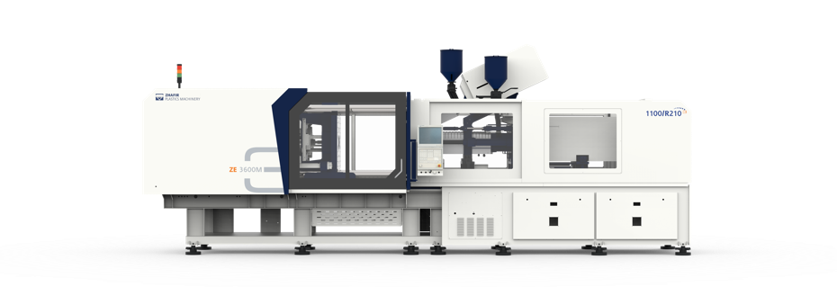
Zeres Multi Serie – die elektrische Mehrkomponentenlösung in R-Stellung

Automobil: Der elektrische Hybrid Zhafir Jenius Serie mit 3.600 kN produziert ein Automobilteil, das mit einem "Success 33" von Sepro entnommen wird.
Logistik: Eine servohydraulische Haitian Jupiter mit Zweiplattentechnologie und 4.500 kN produziert eine Obstkiste aus einem Materialverbund von HDPE und TetraPak-Recyclat. Die Anwendung ist in eine Fertigungszelle mit hauseigener Robotik der Marke Hilectro integriert.
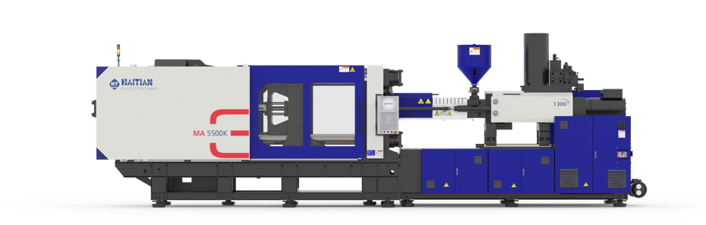
Haitian Mars K Serie – the servo-hydraulic solution with injection speed up to 1000 mm/s

Packaging: Die servohydraulische Haitian Mars K-Serie mit hoher Einspritzleistung von bis zu 1.000 mm/s feiert ihre Europapremiere. Sie wird einen Foodcontainer mit IML produzieren, eingebunden in eine Automation von Hilectro.

Haitian International auf der K-Messe: Halle 15 / Stand A57

